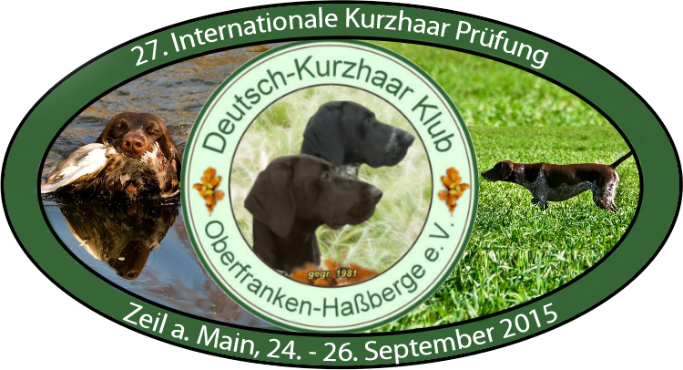

27. IKP - Willkommen beim DK Klub Oberfranken-Haßberge e.V.

In unserem Kurzhaar-Blatt 03-2014 haben wir bereits die Kurzhaar-Familie herzlich zur
27. IKP nach Oberfranken/Haßberge eingeladen.

Das Gebiet des heutigen Oberfrankens bestand früher im Wesentlichen aus den zwei historischen Territorien des Hochstifts Bamberg und des hohenzollernschen Fürstentums Bayreuth. Den Namen Oberfranken trägt der Bezirk seit dem 1. Januar 1838 in Anlehnung an das Herzogtum Franken, in dessen ehemaligem Ostteil er liegt.

Die Haßberge sind ein Mittelgebirgszug nördlich des Mains in Unterfranken und dem nördlichen Landkreis Bamberg.
Sie sind zentraler Teil des Naturparks Haßberge mit seinen ausgedehnten Mischwäldern, Flüssen und Seen.
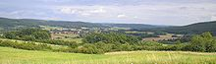

Typische Haßberglandschaft bei Ebern. Im Hintergrund der fränkische Jura

Oberfranken bietet seinen Besuchern eine große Anzahl von Sehenswürdigkeiten wie z.B. die Festung Rosenberg in Kronach, die Veste Coburg, die Basilika Vierzehnheiligen,
Kloster Banz und Bamberg mit seiner Altstadt und dem Dom.

Unser Ausflugsprogramm führt uns zur Basilika Vierzehnheiligen und nach Bamberg.
Die Basilika Vierzehnheiligen bei Bad Staffelstein im Landkreis Lichtenfels ist eine Wallfahrtskirche. Das nach Plänen von Balthasar Neumann gebaute Gotteshaus ist den heiligen Vierzehn Nothelfern geweiht. Es zählt etwa eine halbe Million Besucher im Jahr.

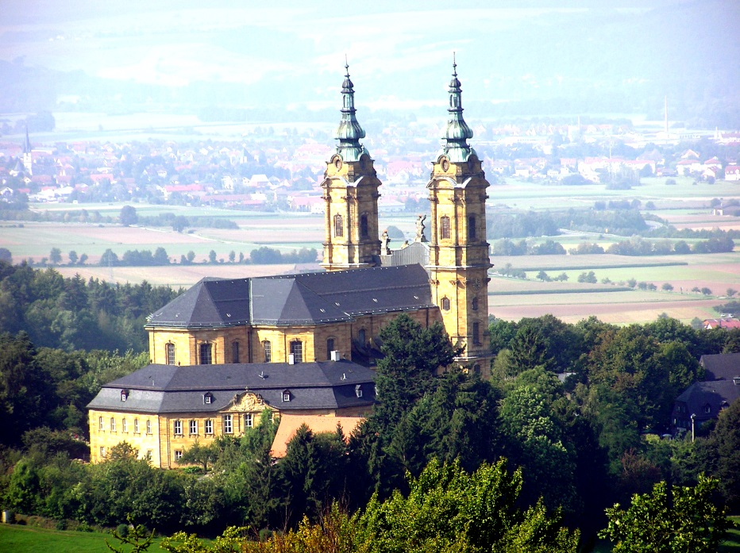

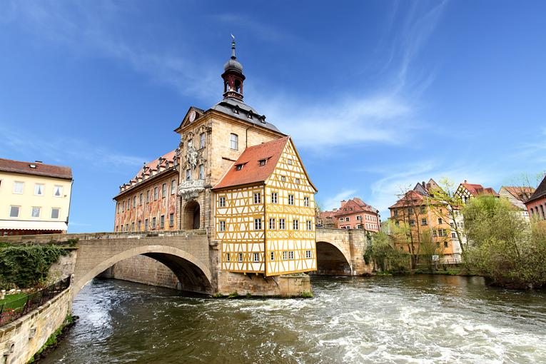
Beim UNESCO-Weltkulturerbe Bamberg begeistert Besucher vor allem der Facettenreichtum dieser Stadt. In der Bergstadt präsentiert sich Bamberg als das fränkische Rom, die Inselstadt mit Klein Venedig ist ihre lebendige Mitte. Bamberg, das ist Bier aus neun Brauereien im Stadtgebiet, genossen in urigen Brauereigaststätten, das ist Einkaufen in modernen Geschäften und historischem Ambiente. Und in der Altstadt liegt alles nah beieinander.

Auch für unsere Hubertusmesse haben wir einen passenden Ort gewählt.
Wir feiern diese in der Maria Limbach Basilika in Sand.

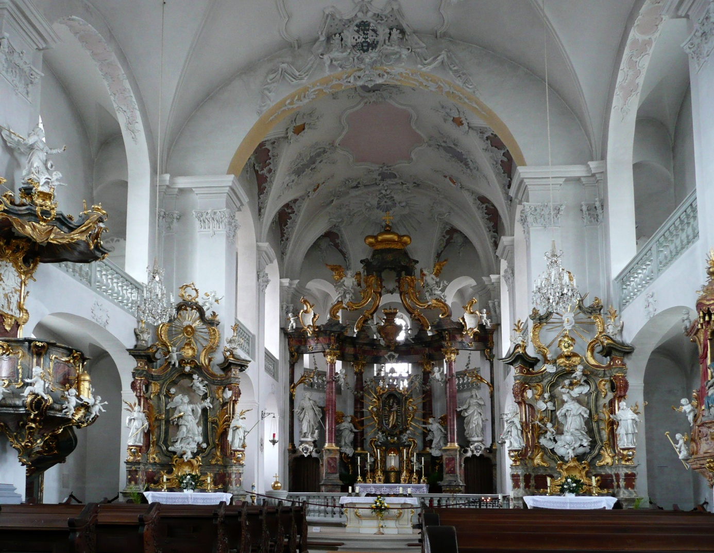

Die spätbarocke Kirche wurde nach Entwürfen des Baumeisters Johann Balthasar Neumann auf dem Fundament spätgotischen Vorgängerbaus errichtet. Die Wallfahrtskirche Maria Limbach ist eines der letzten Bauwerke Balthasar Neumanns.

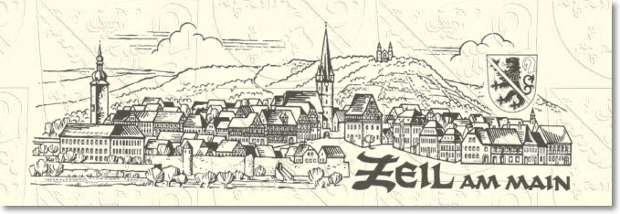

Zeil am Main, Mittelpunkt der IKP 2015
Zeil am Main ist ein mittelalterliches Fachwerkstädtchen am Main, das von seinen Weinbergen mit besten charaktervollen Frankenweinlagen geprägt ist. (Wussten Sie, dass der Weinbau schon 1018 urkundlich erwähnt wurde und dass der aus Zeil stammende Abt Degen des Zisterzienserklosters Ebrach 1665 die Silvanertraube nach Franken brachte, die den besonderen Ruf des fränkischen Weins begründete?)

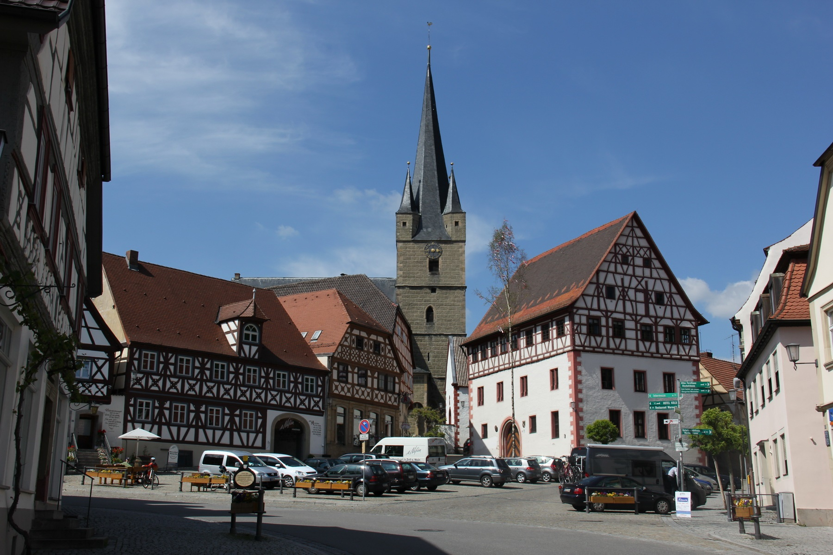
Marktplatz, „wikimedia common – Mattana“
Dieses romantische Städtchen mit einer vielfältigen Geschichte liegt an der Grenze von Wein- zu Bierfranken und bietet somit die beste Grundlage für eine vielseitige Gastronomie mit Brauerei, Biergärten, Heckenwirtschaften, Weinstuben und vielen, zum Teil deftigen kulinarischen Schmankerln. Am besten genießt man diese nach Wanderungen, Radfahrten und Ausflügen (oder auch nach der Prüfung), sei es in die Haßberge im Norden, im Maintal oder in den Steigerwald im Süden.
Ein Wahrzeichen von Zeil ist die am Hang gelegene, weithin sichtbare Marienkapelle, das „Zeiler Käppele“, eine Wallfahrtskirche im neuromanischen Stil, die 1897 geweiht wurde.
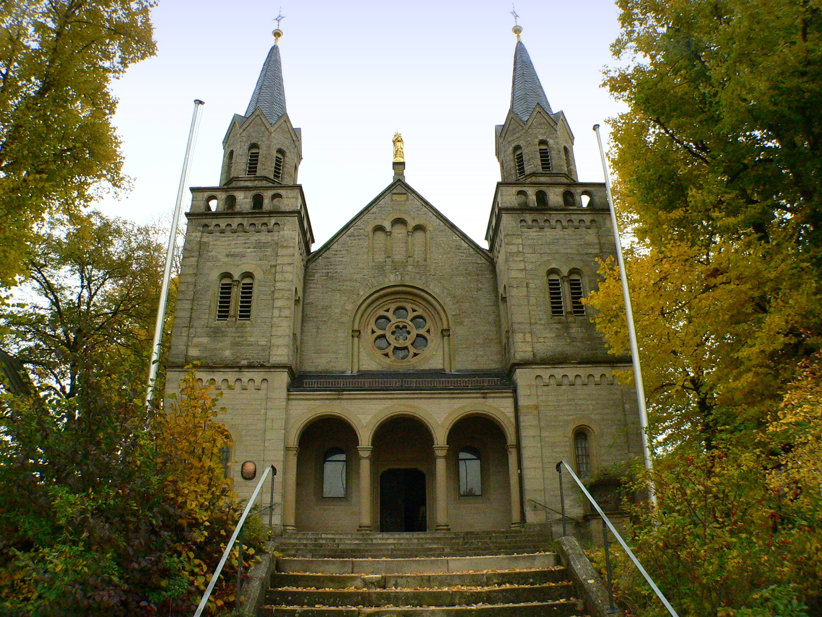
Das „Zeiler Käppele“, „wikimedia common – Presse03“
Die Landschaft rings um Zeil ist wie viele deutsche Mittelgebirge geprägt durch bewaldete Höhen und landwirtschaftlich intensiv genutzte Tallagen. Leider haben sowohl die Flurbereinigung als auch der zunehmende Maisanbau dazu beigetragen, dass der Niederwildreichtum früherer Zeiten nur noch Erinnerung ist. Das heißt aber nicht, dass Hase, Huhn und Fasan nur noch aus Bilderbüchern bekannt sind, sondern es gibt noch genügend Reviere mit einem guten Niederwildbesatz, die die ganze Leistung eines Hundes fordern. Und die Wasserreviere – Altmainarme, Kiesabbauseen mit mehr oder weniger breiten Schilfgürteln - bieten für unsere Hunde alle Voraussetzungen, gute und sehr gute Arbeiten zu zeigen.

Wir freuen uns schon heute auf alle unsere Freunde, unsere Gäste und Zuschauer.

Vorstand des DK Oberfranken-Haßberge e.V.

